2023年度

攀枝花市农林科学研究院

单位决算
目录

公开时间：2024年9月20日

第一部分 单位概况......................................................................................................1
一、主要职责.....................................................................................................1
二、机构设置.....................................................................................................1
第二部分 2023年度单位决算情况说明.....................................................................2
一、收入支出决算总体情况说明.....................................................................2
二、收入决算情况说明.....................................................................................2
三、支出决算情况说明.....................................................................................3
四、财政拨款收入支出决算总体情况说明.....................................................4
五、一般公共预算财政拨款支出决算情况说明.............................................5
六、一般公共预算财政拨款基本支出决算情况说明.....................................8
七、财政拨款“三公”经费支出决算情况说明..................................................9
八、政府性基金预算支出决算情况说明........................................................13
九、国有资本经营预算支出决算情况说明....................................................13
十、其他重要事项的情况说明.......................................................................14
第三部分 名词解释....................................................................................................15
第四部分 附件............................................................................................................20
第五部分 附表............................................................................................................21
一、收入支出决算总表
二、收入决算表
三、支出决算表
四、财政拨款收入支出决算总表
五、财政拨款支出决算明细表
六、一般公共预算财政拨款支出决算表
七、一般公共预算财政拨款支出决算明细表
八、一般公共预算财政拨款基本支出决算明细表
九、一般公共预算财政拨款项目支出决算表
十、政府性基金预算财政拨款收入支出决算表
十一、国有资本经营预算财政拨款收入支出决算表
十二、国有资本经营预算财政拨款支出决算表
十三、财政拨款“三公”经费支出决算表

第一部分 单位概况

主要职责
围绕我市地方经济发展，承担农业、林业、水利等方面科学技术研究及技术推广应用工作，为全市“三农”提供科技支撑和智力支持。

机构设置
市农林科学院单位属于市农林科学院部门下属的二级预算单位，下设独立编制机构0个，其中行政机构0个，参照公务员法管理的事业机构0个，其他事业机构0个。纳入2023年度单位决算编制范围的独立编制机构包括：无。

第二部分 2023年度单位决算情况说明

一、收入支出决算总体情况说明
2023年度收、支总计均为4,104.86万元（其中本年收入合计4104.86万元，本年支出合计4020.18万元，年末结转结余84.68万元）。与2022年度相比，收、支总计各增加251.73万元，增长6.53%。主要变动原因是人员经费中计入机关事业单位基本养老保险缴费基数范围扩大，增加养老保险缴费；创新创业成果转化项目增加。

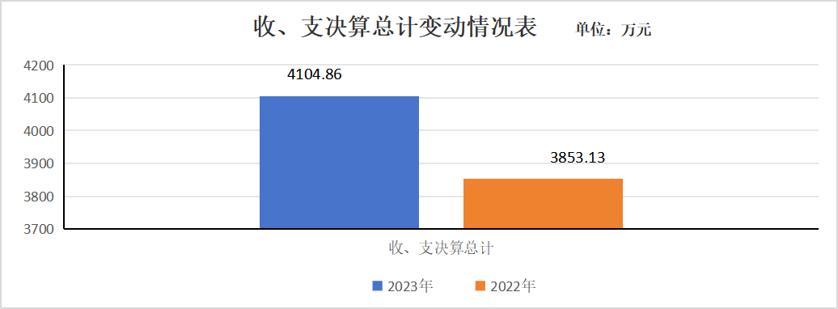
（图1：收、支决算总计变动情况图）（柱状图）

二、收入决算情况说明

2023年度本年收入合计4104.86万元，其中：一般公共预算财政拨款收入3786.34万元，占92.24%；政府性基金预算财政拨款收入3.46万元，占0.08%；国有资本经营预算财政拨款收入0万元，占0%；上级补助收入0万元，占0%；事业收入199.68万元，占4.87%；经营收入0万元，占0%；附属单位上缴收入0万元，占0%；其他收入115.38万元，占2.81%。

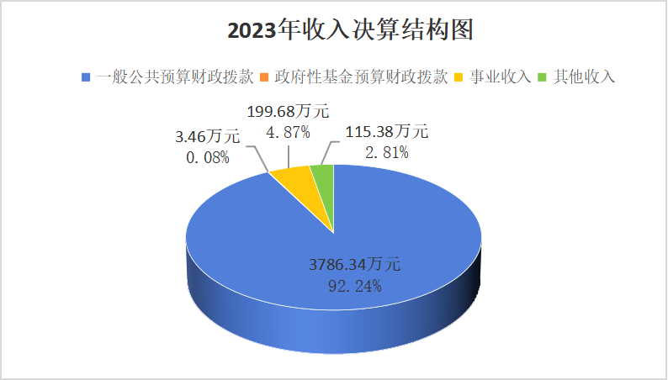
（图2：收入决算结构图）（饼状图）

三、支出决算情况说明

2023年度本年支出合计4020.18万元，其中：基本支出3126.81万元，占77.78%；项目支出893.37万元，占22.22%；上缴上级支出0万元，占0%；经营支出0万元，占0%；对附属单位补助支出0万元，占0%。

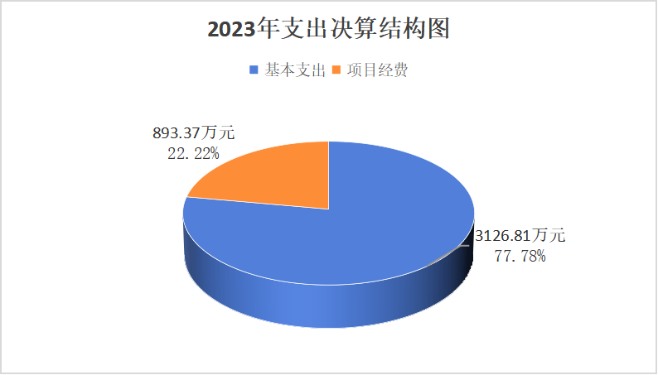
（图3：支出决算结构图）（饼状图）

四、财政拨款收入支出决算总体情况说明
2023年度财政拨款收、支总计均为3789.8万元。与2022年度，财政拨款收、支总计各增加92.8万元，增长2.51%。主要变动原因是人员经费中计入机关事业单位基本养老保险缴费基数范围扩大，增加养老保险缴费等。

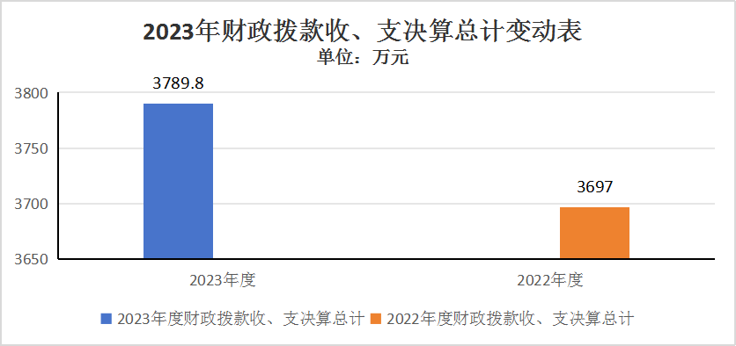
（图4：财政拨款收、支决算总计变动情况）（柱状图）

五、一般公共预算财政拨款支出决算情况说明

（一）一般公共预算财政拨款支出决算总体情况
2023年度一般公共预算财政拨款支出3786.34万元，占本年支出合计的94.18%。与2022年度相比，一般公共预算财政拨款支出增加89.34万元，增长2.42%。主要变动原因是人员经费中计入机关事业单位基本养老保险缴费基数范围扩大，增加养老保险缴费等。

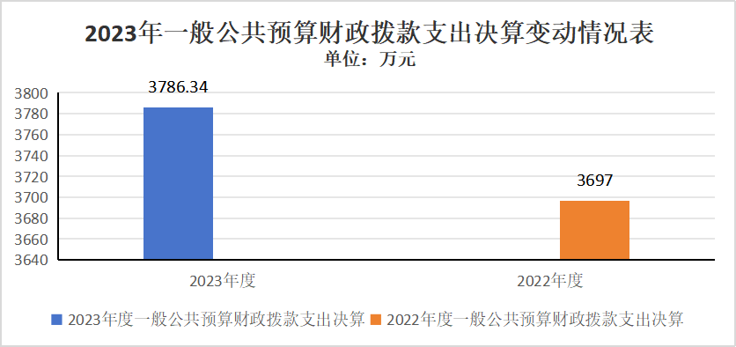
（图5：一般公共预算财政拨款支出决算变动情况）（柱状）

（二）一般公共预算财政拨款支出决算结构情况
2023年度一般公共预算财政拨款支出3786.34万元，主要用于以下方面:一般公共服务支出29.78万元，占0.79%；教育支出0万元，占0%；科学技术支出371.91万元，占9.82%；文化旅游体育与传媒支出0万元，占0%；社会保障和就业支出811.71万元，占21.44%；卫生健康支出0万元，占0%；农林水支出2381.87万元，占62.9%；住房保障支出191.07万元，占5.05%。

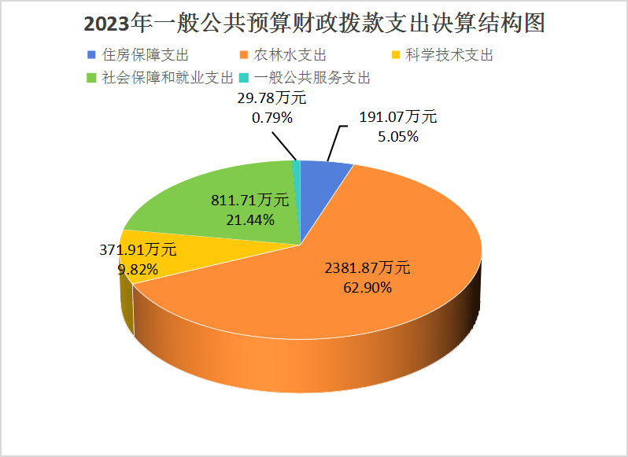
（图6：一般公共预算财政拨款支出决算结构）（饼状图）

（三）一般公共预算财政拨款支出决算具体情况

2023年度一般公共预算支出决算数为3786.34万元，完成预算100%。其中：
1.一般公共服务支出（类）组织事务（款）其他组织事务支出（项）: 支出决算为29.78万元，完成预算100%。
2.科学技术支出（类）基础研究（款）专项基础科研（项）: 支出决算为9.97万元，完成预算100%。科学技术支出（类）应用研究（款）其他应用研究支出（项）: 支出决算为18.45万元，完成预算100%。科学技术支出（类）技术研究与开发（款）科技成果转化与扩散（项）: 支出决算为103.83万元，完成预算100%。科学技术支出（类）科学技术普及（款）其他科学技术普及支出（项）: 支出决算为20万元，完成预算100%。科学技术支出（类）科技重大项目（款）重点研发计划（项）: 支出决算为83.08万元，完成预算100%。科学技术支出（类）其他科学技术支出（款）其他科学技术支出（项）: 支出决算为136.58万元，完成预算100%。
3.社会保障和就业支出（类）人力资源和社会保障管理事务（款）其他人力资源和社会保障管理事务支出（项）: 支出决算为142.02万元，完成预算100%。社会保障和就业支出（类）行政事业单位养老支出（款）事业单位离退休（项）: 支出决算为316.87万元，完成预算100%。社会保障和就业支出（类）行政事业单位养老支出（款）机关事业单位基本养老保险缴费支出（项）: 支出决算为272.07万元，完成预算100%。社会保障和就业支出（类）行政事业单位养老支出（款）机关事业单位职业年金缴费支出（项）: 支出决算为29.84万元，完成预算100%。社会保障和就业支出（类）抚恤（款）死亡抚恤（项）: 支出决算为50.43万元，完成预算100%。社会保障和就业支出（类）社会福利（款）儿童福利（项）: 支出决算为0.48万元，完成预算100%。
4.农林水支出（类）农业农村（款）行政运行（项）: 支出决算为3.3万元，完成预算100%。农林水支出（类）农业农村（款）事业运行（项）: 支出决算为2121.21万元，完成预算100%。农林水支出（类）农业农村（款）科技转化与推广服务（项）: 支出决算为19.98万元，完成预算100%。农林水支出（类）农业农村（款）其他农业农村支出（项）: 支出决算为23.48万元，完成预算100%。农林水支出（类）林业和草原（款）技术推广与转化（项）: 支出决算为42.41万元，完成预算100%。农林水支出（类）林业和草原（款）其他林业和草原支出（项）: 支出决算为71.49万元，完成预算100%。农林水支出（类）巩固脱贫攻坚成果衔接乡村振兴（款）生产发展（项）: 支出决算为100万元，完成预算100%。
6. 住房保障支出（类）住房改革支出（款）住房公积金（项）: 支出决算为191.07万元，完成预算100%。

六、一般公共预算财政拨款基本支出决算情况说明
2023年度一般公共预算财政拨款基本支出3126.81万元，其中：
人员经费2805.84万元，主要包括：基本工资610.25万元、津贴补贴122.74万元、奖金3.3万元、伙食补助费0万元、绩效工资885.39万元、机关事业单位基本养老保险缴费272.07万元、职业年金缴费29.84万元、职工基本医疗保险缴费125.09万元、公务员医疗补助缴费26.41万元、其他社会保障缴费22.65万元、住房公积金191.07万元、其他工资福利支出6.5万元、离休费3.29万元、退休费0万元、抚恤金50.43万元、生活补助271.88万元、医疗费补助52.88万元、奖励金0万元、其他对个人和家庭的补助支出132.05万元等。
公用经费320.97万元，主要包括：办公费27.18万元、印刷费1.71万元、咨询费2.8万元、手续费0万元、水费3.79万元、电费22.13万元、邮电费7.65万元、取暖费0万元、物业管理费8万元、差旅费7.63万元、因公出国（境）费用0万元、维修（护）费41.97万元、租赁费0万元、会议费0.39万元、培训费0.22万元、公务接待费3.01万元、专用材料费21.98万元、劳务费24.8万元、委托业务费24.92万元、工会经费30.47万元、福利费21.52万元、公务用车运行维护费25.31万元、其他交通费7.2万元、税金及附加费用0.59万元、其他商品和服务支出33.06万元、办公设备购置4.24万元、专用设备购置0.4万元、信息网络及软件购置更新0万元、其他资本性支出0万元等。

七、财政拨款“三公”经费支出决算情况说明

（一）“三公”经费财政拨款支出决算总体情况说明
2023年度“三公”经费财政拨款支出决算为28.32万元，完成预算100%，较上年度减少0.65万元，下降2.24%。

（二）“三公”经费财政拨款支出决算具体情况说明
2023年度“三公”经费财政拨款支出决算中，因公出国（境）费支出决算0万元，占0%；公务用车购置及运行维护费支出决算25.31万元，占89.37%；公务接待费支出决算3.01万元，占10.63%。具体情况如下：

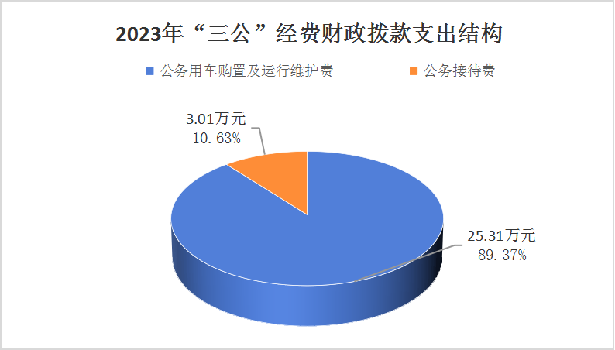
（图7：“三公”经费财政拨款支出结构）（饼状图）

1.因公出国（境）经费支出0万元，完成预算0%。全年安排因公出国（境）团组0次，出国（境）0人。因公出国（境）支出决算与2022年持平。
2.公务用车购置及运行维护费支出25.31万元,完成预算100%。公务用车购置及运行维护费支出决算比2022年度减少2.66万元，下降9.51%。主要原因是科研下乡用车频率降低。
其中：公务用车购置支出0万元。全年按规定更新购置公务用车0辆，其中：轿车0辆、金额0万元，越野车0辆、金额0万元，载客汽车0辆、金额0万元。截至2023年12月31日，单位共有公务用车10辆，其中：轿车1辆、越野车7辆、轻型载货汽车2辆。
公务用车运行维护费支出出25.31万元。主要用于执行公务、开展业务活动等所需的公务用车燃料费、维修费、过路过桥费、保险费等支出。
3.公务接待费支出3.01万元，完成预算100%。公务接待费支出决算比2022年度增加2.01万元，增长201%。主要原因是新冠疫情结束，全面放开区域限制，科研业务交流活动明显增加。其中：
国内公务接待支出3.01万元，主要用于执行公务、开展业务活动开支的交通费、住宿费、用餐费等。国内公务接待25批次，195人次（不包括陪同人员），共计支出3.01万元，具体内容包括：
四川农业大学草业科技学院3人，开展田间试验工作，接待费用0.08万元。
中国农业大学无人机系统研究院8人，开展智慧农业技术创新体系调研工作，接待费用0.09万元。
凉山州农科院6人，开展交流活动，接待费用0.1万元。
四川省科技厅8人，开展全省农业科技园区调研工作，接待费用0.11万元。
吉林省农业科学院5人，考察学习，接待费用0.1万元。
四川省农业科学院植物保护研究所9人，参加科技合作框架协议签署活动等，接待费用0.18万元。
四川农业大学草业科技学院3人，开展科研试验，接待费用0.09万元。
四川省草原科学研究院5人，开展种草养畜牧和草业技术推广实地调研工作，接待费用0.14万元。
广西百色国家农业科技园区管理委员会7人交流学习稻菜设施轮作方面技术，接待费用0.09万元。
中共木里县委办公室一行20人，交流学习魔芋产业种植和基地、园区建设等，接待费用0.25万元。
中国热带农业科学院热带作物品种资源研究所10人，开展芒果产业情况调研、资源共享、推进项目合作进行对接工作，接待费用0.18万元。
四川省林业科学研究院6人，开展调研工作，接待费用0.13万元。
楚雄州农业科学院5人，交流“楚粳”品种种植情况，接待费用0.06万元。
楚雄州林业和草原科学研究院7人，交流学习国储林资源收集和栽培技术，接待费用0.14万元。
四川省农业科学院科技合作处3人，开展院科技成果中试熟化与示范转化项目调研考察工作，接待费用0.09万元。
中国热带农业科学院南亚热带作物研究所8人，开展芒果气象服务调研，接待费用0.09万元。
凉山彝族自治州农业科学研究院9人，开展科研机构体制机制改革、研究领域交流合作调研，接待费用0.19万元。
云南省农业科学院热区生态农业研究所交流学习9人，交流学习，接待费用0.08万元。
中国热带农业科学院海口实验站12人，开展产业发展科技合作考察交流工作，接待费用0.16万元。
永仁县永兴傣族乡人民政府10人，考察学习芒果种植、加工、销售经验，接待费用0.14万元。
广西壮族自治区亚热带作物研究所6人，开展芒果产业调研，接待费用0.14万元。
农业农村部管理干部学院7人，交流农技推广体系改革与推广方法创新，接待费用0.09万元。
省农业农村厅7人，开展高素质农民培育机构培育质量效果评价省级复评调研工作，接待费用0.08万元。
攀枝花市科学技术协会8人，调研专家工作站建设情况，接待费用0.08万元。
四川省农业科学院园艺研究所8人，开展果树种质资源，接待费用0.07万元。
云南省农业科学院热带亚热带经济作物研究所6人，开展芒果科研工作，接待费用0.06万元。
外事接待支出0万元。外事接待0批次，0人次（不包括陪同人员），共计支出0万元。

八、政府性基金预算支出决算情况说明
2023年度政府性基金预算财政拨款支出3.46万元。比2022年度增加3.46万元，增加100%。主要原因是积极拓展项目资金来源。

九、国有资本经营预算支出决算情况说明
2023年度国有资本经营预算财政拨款支出0万元。

十、其他重要事项的情况说明

（一）机关运行经费支出情况
2023年度，市农林科学院机关运行经费支出0万元，与2022年决算数持平。

（二）政府采购支出情况
2023年度，市农林科学院政府采购支出总额0万元，其中：政府采购货物支出0万元、政府采购工程支出0万元、政府采购服务支出0万元。授予中小企业合同金额0万元，占政府采购支出总额的0%，其中：授予小微企业合同金额0万元，占政府采购支出总额的0%。

（三）国有资产占有使用情况
截至2023年12月31日，市农林科学院共有车辆10辆，其中：主要领导干部用车0辆、机要通信用车0辆、应急保障用车1辆、特种专业技术用车2辆、其他用车7辆，其他用车主要是用于开展科研下乡业务活动。单价50万元以上通用设备0台（套），单价100万元以上专用设备（不含车辆）0台（套）。

（四）预算绩效管理情况
根据预算绩效管理要求，本单位在2023年度预算编制阶段，组织对2023年市级财政衔接推进乡村振兴补助资金项目等3个项目开展了预算事前绩效评估，对24个项目编制了绩效目标，预算执行过程中，选取24个项目开展绩效监控，组织对24个项目开展绩效自评，绩效自评表详见第四部分附件。

第三部分 名词解释

1.财政拨款收入：指单位从同级财政部门取得的财政预算资金。
2.事业收入：指事业单位开展专业业务活动及辅助活动取得的收入。
3.经营收入：指事业单位在专业业务活动及其辅助活动之外开展非独立核算经营活动取得的收入。
4.其他收入：指单位取得的除上述收入以外的各项收入。主要是成果转化收入等。
5.使用非财政拨款结余（含专用结余）：指事业单位使用以前年度积累的非财政拨款结余弥补当年收支差额的金额。
6.年初结转和结余：指以前年度尚未完成、结转到本年按有关规定继续使用的资金。
7.结余分配：指事业单位按照会计制度规定缴纳的所得税、提取的专用结余以及转入非财政拨款结余的金额等。
8.年末结转和结余：指单位按有关规定结转到下年或以后年度继续使用的资金。
9.一般公共服务支出（类）组织事务（款）其他组织事务支出（项）：指反映除上述项目以外其他用于中国共产党组织部门的事务支出。
10.科学技术支出（类）基础研究（款）专项基础研究（项）：指反映用于专项基础科研方面的支出。
11.科学技术支出（类）应用研究（款）其他应用研究支出（项）：指反映除上述项目以外其他用于应用研究方面的支出。
12.科学技术支出（类）技术研究与开发（款）科技成果转化与扩散（项）：指反映促进科技成果转化为现实生产力的应用、推广和引导性支出，以及基本建设支出中用于支持企业科技自主创新的支出。
13.科学技术支出（类）科学技术普及（款）其他科学技术普及支出（项）：指反映除上述项目以外其他用于科学技术普及方面的支出。
14.科学技术支出（类）科技重大项目（款）重点研发计划（项）：指反映用于重点研发计划的有关经费支出。
15.科学技术支出（类）其他科学技术支出（款）其他科学技术支出（项）：指反映其他科学技术支出中除以上各项外用于科技方面的支出。
16.社会保障和就业支出（类）行政事业单位养老支出（款）事业单位离退休（项）：指反映事业单位开支的离退休经费。
17.社会保障和就业支出（类）行政事业单位养老支出（款）机关事业单位基本养老保险缴费支出（项）：指反映机关事业单位实施养老保险制度由单位缴纳的基本养老保险支出。
18.社会保障和就业支出（类）行政事业单位养老支出（款）机关事业单位职业年金缴费支出（项）：指反映机关事业单位实施养老保险制度由单位实际缴纳的职业年金支出。
19.社会保障和就业支出（类）人力资源和社会保障管理事务（款）其他人力资源和社会保障管理事务支出（项）：指反映除上述项目以外其他用于人力资源和社会保障管理事务方面的支出。
20.社会保障和就业支出（类）抚恤（款）死亡抚恤（项）：指反映按规定用于烈士和牺牲、病故人员家属的一次性和定期抚恤金、丧葬补助费以及烈士褒扬金。
21.社会保障和就业支出（类）社会福利（款）儿童福利（项）：指反映对儿童提供福利服务方面的支出。
22.农林水支出（类）农业农村（款）事业运行（项）：指反映用于农业事业单位基本支出，事业单位实施、系统运行与资产维护等方面的支出。
23.农林水支出（类）农业农村（款）行政运行（项）：指反映行政单位（包括实行公务员管理的事业单位）的基本支出。
24.农林水支出（类）农业农村（款）科技转化与推广服务（项）：指反映用于农业科技成果转化，农业科技人才奖励，农业新品种、新机具、新技术引进、试验、示范、推广及服务，农村人居环境整治等方面的技术试验示范支出。
25农林水支出（类）农业农村（款）其他农业农村支出（项）：指反映除上述项目以外其他用于农业农村方面的支出。
26.农林水支出（类）林业和草原（款）技术推广与转化（项）：指反映良种繁育、新技术引进、区域化试验、示范、技术推广、成果转化、科学普及等方面的支出。
27.农林水支出（类）林业和草原（款）其他林业和草原支出（项）：指反映上述项目以外其他用于林业和草原方面的支出。
28.农林水支出（类）巩固脱贫攻坚成果衔接乡村振兴（款）生产发展（项）：指反映用于农村欠发达地区发展种植业、养殖业、畜牧业、农副产品加工、林果地建设等生产发展项目以及相关技术推广等方面的项目支出。
29.住房保障支出（类）住房改革支出（款）住房公积金（项）：指反映行政事业单位按人力资源和社会保障部、财政部规定的基本工资和津贴补贴以及规定比列为职工缴纳的住房公积金。
30.基本支出：指为保障机构正常运转、完成日常工作任务而发生的人员支出和公用支出。
31.项目支出：指在基本支出之外为完成特定行政任务和事业发展目标所发生的支出。
32.经营支出：指事业单位在专业业务活动及其辅助活动之外开展非独立核算经营活动发生的支出。
33.“三公”经费：指单位用财政拨款安排的因公出国（境）费、公务用车购置及运行费和公务接待费。其中，因公出国（境）费反映单位公务出国（境）的国际旅费、国外城市间交通费、住宿费、伙食费、培训费、公杂费等支出；公务用车购置及运行费反映单位公务用车车辆购置支出（含车辆购置税）及租用费、燃料费、维修费、过路过桥费、保险费、安全奖励费用等支出；公务接待费反映单位按规定开支的各类公务接待（含外宾接待）支出。

第四部分 附件

部门预算项目支出绩效自评表（2023年度）

第五部分 附表

一、收入支出决算总表

二、收入决算表

三、支出决算表

四、财政拨款收入支出决算总表

五、财政拨款支出决算明细表

六、一般公共预算财政拨款支出决算表

七、一般公共预算财政拨款支出决算明细表

八、一般公共预算财政拨款基本支出决算表

九、一般公共预算财政拨款项目支出决算表

十、政府性基金预算财政拨款收入支出决算表

十一、国有资本经营预算财政拨款收入支出决算表

十二、国有资本经营预算财政拨款支出决算表

十三、财政拨款“三公”经费支出决算表

